109學年度台大高分子所實驗室緊急聯絡人名單及電話
所辦公室電話：3366-5236(專線)、傳真:3366-5237
高分子科學與工程學研究所實驗室一覽表

實驗室名稱 | 實驗室號碼 | 負責教授 | 電話號碼
共同儀器室 | B101 | 童世煌教授 | 65319
共同儀器室 | B102左 | 童世煌教授 | 65319
共同儀器室 | B102右 | 童世煌教授 | 65319
材料與生物界面實驗室 | B103 | 葉伊純助理教授 | 63615
材料與生物界面實驗室 | B104 | 葉伊純助理教授 | 63615
生醫材料實驗室 | 105 | 徐善慧教授 | 65313、65317
共同儀器室 | 106 | 童世煌教授 | 65319
高分子化學實驗室 | 302 | 鄭如忠教授 | 65884
高分子化學實驗室 | 303 | 鄭如忠教授 | 65884
功能性高分子實驗室 | 306 | 劉貴生教授 | 65070
光學高分子共同儀器分析室 | 307 | 鄭如忠教授 | 65884
軟質奈米材料實驗室(二) | 401 | 童世煌教授 | 65319
催化及材料實驗室 | 403、404 | 賴育英副教授 | 65316
軟質奈米材料實驗室(一) | 406 | 童世煌教授 | 65319
生醫材料實驗室 | 408 | 徐善慧教授 | 65313、65317

高分子所之用電及消防設施配置圖(地下一樓)
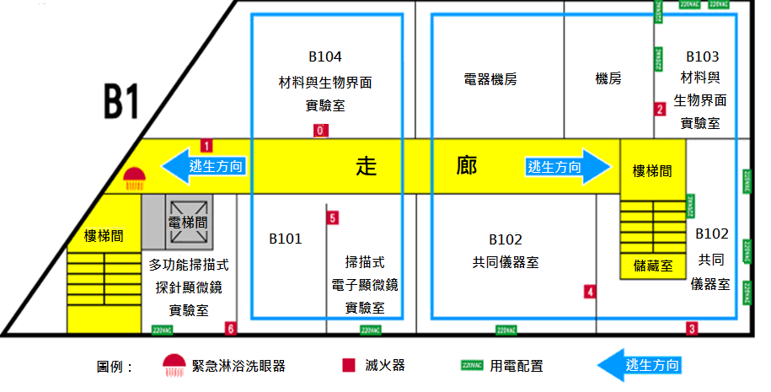

 | 編號 | 位置 | 滅火器 (有效期限) | 220V
B1 | 1 | 電梯後方 | 1支(安全使用範圍)
 | 3 | B102左、B102右共同儀器室 | 4支(安全使用範圍) | 4
 | 4 | B103材料與生物界面實驗室 | 1支(安全使用範圍) | 1
 | 5 | B104材料與生物界面實驗室 | 1支(安全使用範圍) | 1
 | 6 | B104近樓梯口 | 1支(110.03.25) | 1
高分子所用電及消防設施配置圖(一樓)
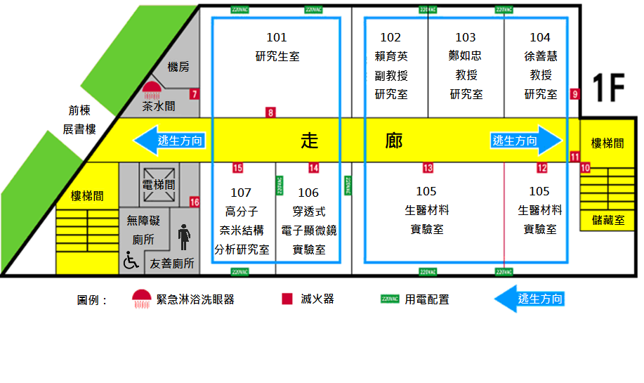
 | 編號 | 位置 | 滅火器 (有效期限) | 220V
一樓 | 7 | 茶水間門口 | 1支(110.03.25)
一樓 | 8 | 101研究生室 | 1支(安全使用範圍) | 2
一樓 | 9 | 102賴育英副教授研究室 | 1支(安全使用範圍) | 1
一樓 | 10 | 儲藏室加蓋 | 3支(安全使用範圍)
一樓 | 11 | 105近樓梯口 | 1支(安全使用範圍)
一樓 | 12 | 105生醫材料實驗室 | 3支(110.03.25) | 1
一樓 | 14 | 106、107共同儀器室 | 1支(110.03.25) | 2
一樓 | 15 | 106、107共同儀器室 | 1支(安全使用範圍)
一樓 | 16 | 男廁所門口 | 1支(110.03.25)
高分子所之用電及消防設施配置圖(二樓)

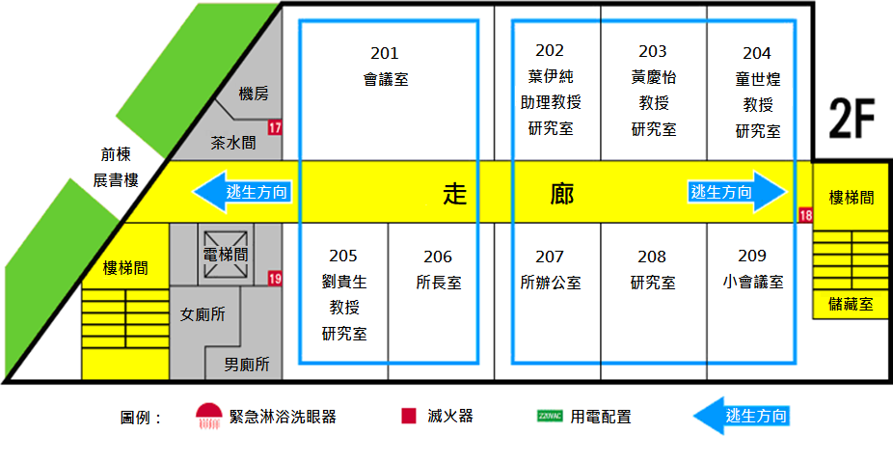

高分子所之用電及消防設施配置圖(三樓)
 | 編號 | 位置 | 滅火器 (有效期限) | 220V
二樓 | 17 | 茶水間門口 | 1支(110.03.25)
二樓 | 18 | 207所辦公室 | 2支(安全使用範圍)
二樓 | 19 | 209近樓梯口 | 1支(110.03.25)
二樓 | 20 | 男廁所門口 | 1支(110.03.25)
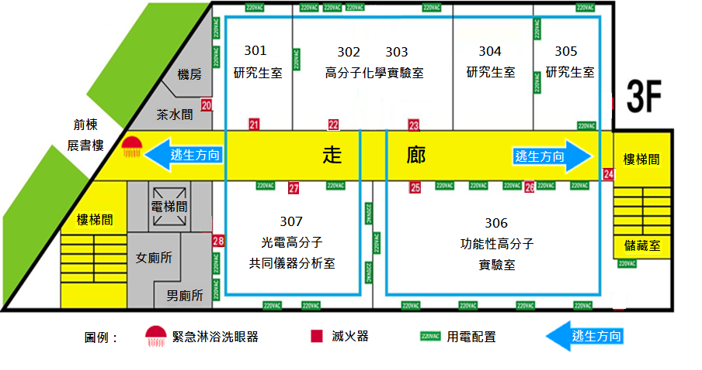

 | 編號 | 位置 | 滅火器 (有效期限) | 220V
三樓 | 21 | 機房門口 | 1支(110.03.25)
三樓 | 22 | 301 研究生室 | 1支(110.03.25) | 3
三樓 | 23 | 302、303高分子化學實驗室 | 2支(110.03.25) | 4
三樓 | 24 | 306近樓梯口 | 1支(安全使用範圍)
三樓 | 25、26 | 306功能性高分子實驗室 | 2支(安全使用範圍) | 11
三樓 | 27 | 307光學高分子共同儀器分析室 | 1支(110.03.25) | 8
三樓 | 28 | 男廁所門口 | 1支(110.03.25)

高分子所之用電及消防設施配置圖(四樓)
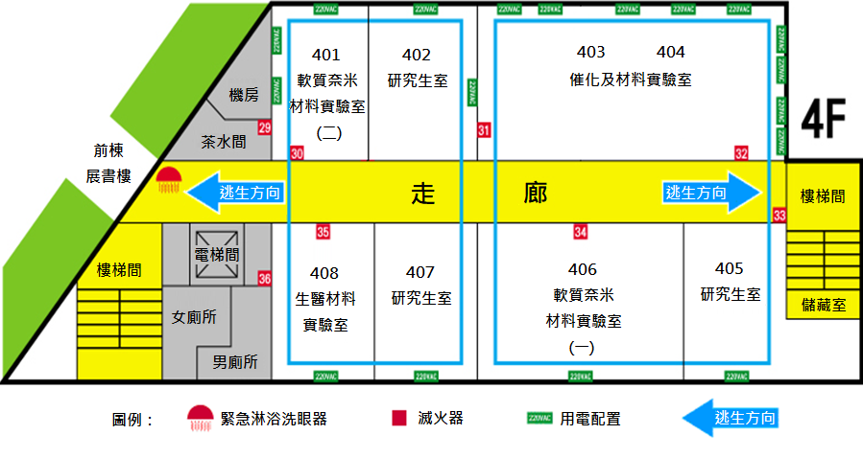

 | 編號 | 位置 | 滅火器 (有效期限) | 220V
四樓 | 29 | 機房門口 | 1支(110.03.25)
四樓 | 30 | 401軟質奈米材料實驗室(二) | 1支(安全使用範圍) | 4
四樓 | 31、32 | 403、404催化及材料實驗室 | 2支(安全使用範圍) | 7
四樓 | 33 | 405近樓梯口 | 1支(110.03.25)
四樓 | 34 | 406軟質奈米材料實驗室(一) | 1支(安全使用範圍) | 1
四樓 | 35 | 407研究生室 | 1支(安全使用範圍)
四樓 | 36 | 408生醫材料實驗室 | 1支(110.03.25) | 1
四樓 | 37 | 男廁所門口 | 1支(安全使用範圍)

高分子所實驗室環安衛自動檢查表
v.9201 ww/xx/yy
實驗室名稱 | 研究室 室
指導教授簽名 |  | 檢查人員
檢查日期 | 民國 年 月 日

請於 年 月 日（星期 ）前，填妥本表，並請指導教授簽名，送交所辦。

檢查項目 | 檢查要點 | 檢查結果  合格打✓ 不合格打 ✗ 不適用打- | 不合格擬改進方式
一、藥品櫃 | 1、藥品瓶上清楚標示藥品名稱及危害辨示資料。
一、藥品櫃 | 2、各藥品有完整之物質安全資料表(MSDS)。
一、藥品櫃 | 3、藥品依酸.鹼.有機.無機分類，不同類別分開排放。
一、藥品櫃 | 4、藥品櫃內無藥品洩漏情形。
一、藥品櫃 | 5、藥品櫃關閉妥當。
一、藥品櫃 | 6、藥品使用完畢須緊閉，並放回藥品櫃，不置於桌上。
一、藥品櫃 | 7、危害性化學物質必須標示，並儲存於特定區。
二、高壓氣體鋼瓶 | 1、鋼瓶之固定措施牢固。
 | 2、各種錶壓正常。
 | 3、鋼瓶儲存間無易燃物。
 | 4、檢查接頭部份無洩漏。
 | 5、鋼瓶成分標示清楚。
三、儀器及附屬設備 | - 儀器設備按時保養維護並留存紀錄。
 | 2、儀器設備之防護設施無損壞情形。
 | 3、儀器使用完畢能依程序關閉。
 | 4、電器設備及電線之絕緣包覆無損壞情形。
 | 5、實驗進行時隨時應有人照顧。
四、電器安全 | 1、插座明確標示電壓值。
 | 2、插頭或延長線無串聯過多情況。
 | 3、電線橫過走道皆有適當保護措施。（如蓋板）
 | 4、電線或插座無裸露情況。

檢查項目 | 檢查要點 | 檢查結果  合格打✓ 不合格打 ✗ 不適用打- | 不合格擬改進方式
五、氣罩(排煙櫃) | 1、馬達無故障。
五、氣罩(排煙櫃) | 2、導管無破損或腐蝕情形。
五、氣罩(排煙櫃) | 3、導管及氣罩內無堆積粉塵。
五、氣罩(排煙櫃) | 4、馬達起動時室內音量正常。
六、安全衛生防護用具 | 1、具備足夠之實驗衣、安全眼鏡、護目鏡、口罩、防毒面具、手套等個人防護用具。
六、安全衛生防護用具 | 2、備有急救箱。
六、安全衛生防護用具 | 3、滅火器:乾粉 個、二氧化碳 個、海龍 個、  海龍替代品 個，均在有效期限內，且壓力正常。
六、安全衛生防護用具 | 4、煙霧警報器 個，熱感應警報器 個，配置足夠且功能正常。
七、廢棄物 | 1、配合垃圾不落地，定時定點丟棄垃圾並貼廢棄物標籤。
七、廢棄物 | 2、資源垃圾與一般垃圾分開丟棄。
七、廢棄物 | 3、廢液分類收集儲藏，並標示清楚，作成存放記錄，配合學校廢液回收清運。
七、廢棄物 | 4、空藥瓶罐請廠商回收，破碎玻璃器皿則立刻洗淨，晾乾、裝箱後始丟棄。
八、環境整潔 | 1、作業場所通風良好。
八、環境整潔 | 2、工作臺整理乾淨，使用器皿排列整齊。
八、環境整潔 | 3、通道順暢，消防器材取用方便。
八、環境整潔 | 4、化學品/食物不雜置。
八、環境整潔 | 5、採光照明適當，燈泡完整可用。
八、環境整潔 | 6、整體環境整潔有序。
九、環安資料夾 | 1、置放「化學品清單」，並更新。
九、環安資料夾 | 2、置放「廢液存放記錄」，並更新。
九、環安資料夾 | 3、置放MSDS，並更新。
九、環安資料夾 | 4、置放「緊急應變措施」。
九、環安資料夾 | 5、置放「實驗室安全衛生工作守則」。
九、環安資料夾 | 6、置放其它環安資料(環安公文、法令、填報之自動檢查表影本、參加環安教育訓練名冊、、、)。

國立臺灣大學環境保護暨職業安全衛生管理辦法
經87.8.31環境保護暨職業安全衛生委員會通過
經90.10.29環境保護暨職業安全衛生委員會修訂通過
經93.1.13環境保護暨職業安全衛生委員會修訂通過
第一章 總則  -------------------------------------------------------------------------------------------  第一條:為推動環境保護及職業安全衛生工作，依環保及職業安全衛生等相關法令之規定，特訂定「國立臺灣大學環境保護暨職業安全衛生管理辦法」(以下簡稱「本辦法」)。  第二條:本辦法所稱「環保與安衛管理業務」係指依有關環保及職業安全衛生等相關法令之規定，為防止職業災害，維護校區輻射安全、環境品質及環境衛生，保障教職員工生之安全和健康與舒適環境之事項。  第三條:本校各有關單位職掌環保與安衛管理業務分別如下:  一、環保暨安衛委員會負責研議、協調及建議全校環保與安衛相關之事務。  二、環保暨安衛中心負責規劃、督導、推動全校環保與安衛業務之進行。  三、各一級單位、系、科、所、附設單位主管負責該單位與其所屬單位有關之環保與安衛管理業務之執行，並應指派一環保與安衛專責人員協助相關業務之處理。  第四條:本校各學院及附設單位應依其作業需要，設置環保與安衛相關小組；單位主管為該小組召集人，並另訂環保與安衛管理業務作業要點。  第二章 有關組織及各級主管人員權責之劃分  -------------------------------------------------------------------------------------------  第五條:環保暨安衛委員會之職責如下:  一、研議環保、輻射防護及安衛有關規定。  二、評估並定期檢討及修訂環保、輻射防護及安衛措施計畫。  三、研議環保、輻射防護及安衛教育實施計畫，並置備紀錄。  四、研議防止機械、設備、原料或材料之危害，並置備紀錄。  五、研議作業環境測定結果應採取之對策，並置備紀錄。  六、督導、處理校內所發生之各類環保、輻射及安衛意外事件，並置備紀錄。  七、研議職業健康管理事項，並置備紀錄。  八、研議校長交付之環保、輻射防護及職業安全衛生管理事項。  第六條:環保暨安衛中心應依相關法令辦理下列事項:  一、研擬職業災害防止計畫，並督導相關學院實施。  二、規劃、督導各單位之環保、輻射防護及安衛管理業務。  三、督導環保、輻射防護與安衛設施之檢點與檢查。  四、指導、督導各單位實施巡視、定期檢查、重點檢查及作業環境測定。  五、規劃、督導環保、輻射防護及安衛教育訓練。  六、規劃職業健康檢查、實施健康管理。  七、督導職業災害調查及處理，辦理職業災害統計。  八、向校長提供有關環保、輻射防護及安衛管理資料與建議。  九、其他有關環保、輻射防護及安衛管理事項。  第七條:各院院長對該院環保、輻射防護及安衛業務之權責如下:  一、綜理該院有關環保、輻射防護及安衛業務。  二、責成該院各所屬單位執行有關環保、輻射防護及安衛業務，並定期考核。  三、責成該院各相關單位配合辦理環保、輻射防護及安衛諸項作業。  四、責成有關單位儘速處理解決該院各單位提出之作業危害因素。  五、核定、推行該院環保、輻射防護及安衛工作計劃與評估有關職業傷害之統計資料。  第八條:各院所屬各單位主管之權責如下：  一、執行環保、輻射防護及安衛之管理與職業災害防止事項。  二、定期檢查、重點檢查、檢點及其他有關檢查督導事項。  三、定期或不定期實施巡視。  四、督導各實驗室實施環保、輻射防護及安衛管理事項。  五、研究職業災害防止對策。  六、規劃、執行環保與安衛教育訓練。  七、辦理該單位職業災害調查及職業災害統計。  八、事故發生時，協助處理及調查事故發生原因，並立即通報主管。  九、其他環保、輻射防護及安衛法規規定之事項。  十、其他院長交辦有關環保、輻射防護及安衛管理事項。  第九條:各實驗室、試驗室、實習工廠、試驗工廠負責人之權責如下:  一、執行所轄作業場所環保、輻射防護及安衛管理事項。  二、分析、評估作業場所中之各種可能危害因素，訂定安全作業守則  ，並對所屬人員實施環保、輻射防護及安衛有關之講習與訓練。  三、對於作業場所潛在的危害因素應立即消除或加以改善，並報告主管。 | 四、確定機械及儀器設備必要之保養與檢查。  五、督導所屬人員確實遵守環保、輻射防護及安衛之規範。  六、經常巡視作業場所，對不安全之動作糾正、督導及制止。  七、提供適當之環保、輻射防護及安衛之防護用具，並督導所屬人員確實、正確佩帶。  八、事故發生時，負責迅速妥善處理，立即報告主管；予以傷者必要急救並送醫治療；調查事故發生原因，並陳報因應防護改善對策  。  九、執行其他有關環保、輻射防護及安衛事項。  第十條:本校各教職員工生之責任與義務如下:  一、遵守環保、輻射防護及安衛有關法令規章，和該作業場所之工作守則。  二、作業前確實檢點作業環境及設備，有異常時應立即調整並報告師長或單位主管。  三、接受健康檢查，並遵辦檢查結果之建議事項。  四、接受環保、輻射防護及安衛教育訓練並提出環保、輻射防護及安衛有關之建議。  五、事故發生時，應協助迅速處理並恢復正常。  六、協助新進人員瞭解環保、輻射防護及安衛標準作業方法。  第三章 自動檢查之實施  -----------------------------------------------------------------------------------------  第十一條:各設備所屬單位應依「勞工安全衛生組織及自動檢查辦法」第十三條至第四十四條之規定，對其所有之儀器、設備、機械、車輛實施定期檢查。  第十二條:各設備所屬單位應依「勞工安全衛生組織及自動檢查辦法」第四十五條至第四十九條之規定，實施重點檢查。  第十三條:各設備所屬單位應依「勞工安全衛生組織及自動檢查辦法」第五十條至第七十八條之規定，使其所屬教職員工生於作業前，實施作業前檢點。  第十四條:各實驗室之負責人應自行實施定期之實驗室安全檢點，其檢點對象  、內容應依實際需要訂定，以檢點手冊或檢點表等為之；並配合所屬單位主管及環保與安衛專責人員實施之自動檢查。  第十五條:各設備所屬單位應就本辦法第十一條至第十四條規定實施之自動檢查，訂定自動檢查計畫。  第十六條:各單位依本辦法第十一條及第十三條實施之定期檢查、重點檢查記錄下列事項，一份自存三年、一份陳核所屬學院:  (1)檢查年月日。(2)檢查方法。(3)檢查項目。  (4)檢查結果。(5)檢查者姓名。(6)改善措施。  第十七條:各單位、人員就本辦法第十一條至十四條所述實施自動檢查。各單位、人員實施檢查、檢點，發現異常或有危害之虞時，應立即檢修及採取必要措施，並報告師長或單位主管處理。  第四章 事故通報  -----------------------------------------------------------------------------------------  第十八條:各單位工作場所發生下列職業災害之一時，應於十二小時內報告該單位所屬院方，所屬院方呈報校長；並該單位於事故發生二十四小時內，報告檢查機構:  一、發生死亡災害者。  二、發生災害之罹災人數在三人以上者。  三、其他經中央主管機關指定公告之災害。  第十九條:發生第十八條之重大職業災害時，除必要之急救、搶救外，非經司法機關或檢查機構許可，不得移動或破壞現場。  第二十條:發生職業傷害時，應填具「國立台灣大學職業災害報告單」，於發生當日起算，三個工作天內報告該單位所屬院方，並連同請假單或相關資料向環保暨安衛中心報備。  第五章 附則  -----------------------------------------------------------------------------------------  第二十一條：違反本辦法之個人、實驗室負責人或未盡督導責任之主管，經提報環安衛委員會決議後，得建議處以公開警告、停止或減少補助經費、列為服務成績之參考、關閉嚴重不合格之實驗室及其他適宜之限制或處罰。  第二十二條:本辦法未規定者，依其他相關規定辦理。  第二十三條:本辦法經本校環保暨安衛委員會通過並報請校長核定後實施，修正時亦同。

